Система психолого-педагогического сопровождения
педагогов и родителей в период развития
социального партнерства ДОУ и семьи

Актуальность
На современном этапе обновления дошкольной образовательной политики уделяется большое внимание проблемам семьи, семейного воспитания, сотрудничества семьи и образовательных учреждений. Поэтому важнейшим условием совершенствования взаимодействия дошкольного образования и семьи является инновационная деятельность педагогов, ориентированная на освоение новых инновационных форм работы с родителями.
Инновационные процессы, проходящие в дошкольном учреждении, способствуют повышению педагогической компетентности родителей, положительно влияют на качество воспитания и развития дошкольников через создание оптимальных условий для их личностного развития, позволяют осуществлять личностно-ориентированный подход к детям и дают возможность самосовершенствоваться в работе педагогам.
В соответствии с Законом Российской Федерации «Об образовании» одной из основных задач, стоящих перед детским дошкольным учреждением является «взаимодействие с семьей для обеспечения полноценного развития личности ребенка». С целью ее реализации в документах Министерства образования и науки Российской Федерации рассматривается обновленная образовательная стратегия по созданию оптимальных условий для успешного воспитания, развития дошкольников, взаимодействия с родителями, социальными партнерами.
Не секрет, что современный родитель – это массовый пользователь интернет-ресурсов. Он погружается в различные потоки информации, поступающие из нашей страны, с зарубежных сайтов, и эта информация очень разная по своему качеству. Следовательно, очень серьезно возросли риски, существующие при получении различного рода информации родителями. Задача дошкольного учреждения оказывать содействие родителям в отборе тех материалов и рекомендаций, которые не противоречат психофизиологическим основам развития ребенка дошкольного возраста. Чтобы не возникло непонимания и искажений информации, родители должны иметь обратную связь, следовательно, педагогам необходимо действовать с ними уже на качественно другом уровне». Доронова Т.Н. на конференции руководителей дошкольных учреждений подчеркнула, что это «…две такие чрезвычайно сложные задачи, взаимодействие с родителями по снятию рисков, по защите прав ребенка, и также задача активного привлечения их к реализации и разработке основной общеобразовательной программы, к участию семьи в дополнительных услугах…».
Современный родитель зачастую относится к ДОУ в целом и к педагогу в частности как потребитель. Пятилетнее пребывание ребенка в стенах дошкольного образовательного учреждения расценивается им как возможность собственного профессионального и личностного роста, зарабатывания материальных благ и, как это ни грустно звучит, «отдыха» от своего шалуна. Возникает подмена так необходимого на любой стадии развития ребенка непосредственного общения и участия родителей в его жизни массой образовательно-развивающе-укрепляющих занятий в детском саду и многочисленных студиях помимо его. Родитель свято верит, что уж он-то делает для развития ребенка все возможное и невозможное, заменяя собственное внимание и чуткость деятельностью оплаченных инструкторов. В данном случае важна роль грамотного и понимающего педагога, который способен вернуть родителю важную часть ответственности за происходящее с его ребенком, научить его выстраивать конструктивные и созидательные отношения со своим малышом. Позитивные изменения в ребенке – это всегда результат деятельности всего педагогического коллектива, эффективного управления и взаимодействия с родителями воспитанников и другими социальными партнерами.
Очертить спектр проблем, с которыми работает педагог-психолог в ДОУ, непросто. Психолог работает как в случаях, когда с ребенком сложно окружающим его людям (он им «мешает» работать, чувствовать себя уверенно и защищенно, уважать себя), так и в тех, когда трудно самому ребенку (он не может вести себя уверенно, уважать себя и т.д.), причем неважно, замечают ли это окружающие. В большинстве случаев это взаимодействие ограничивается диагностическими и коррекционными мероприятиями, проводимыми с дошкольникам, итог которых предоставляется педагогу в виде рекомендаций. Но «работать с ситуацией» - не всегда означает «работать с ребенком». Все зависит от того, почему возникла проблема. Во многих случаях важнее работать с социальной ситуацией развития, окружением ребенка. Взрослый должен знать, в чем причина затруднений, как он должен измениться сам и изменить ситуацию, чтобы принять меняющегося ребенка и обеспечить ему поддержку.
В организации психолого-педагогического сопровождения в ДОУ начальным и необходимым этапом является индивидуальная консультация с родителем поступающего в учреждение ребенка. Подтверждение этому мы находим у Дороновой Т.Н.: «Наше изучение 5 тысяч родителей показали, что их любимой формой взаимодействия с детским садом является индивидуальное общение с вами, а не родительские собрания, ни тренинги, ни мастер-классы. Поэтому наша задача выделить это время для индивидуального взаимодействия, установить доверительный контакт с каждым из родителей, принять от него социальный запрос и организовать регулярное общение по поводу развития воспитания и здоровья его ребенка».
Основными принципами сотрудничества с социальными партнёрами являются:
- установление интересов каждого из партнера;
- совместное формирование целей и задач деятельности;
- осознание своей роли, статуса в обществе, оценка своих возможностей по решению проблем;
- выработка четких правил действий в процессе сотрудничества;
- значимость социального партнерства для каждой из сторон.
Условиями эффективного взаимодействия ДОУ с социальными партнерами выступают:
- открытость ДОУ;
- установление доверительных и деловых контактов;
- использование образовательного и творческого потенциала социума;
- использование активных форм и методов общения.
Для педагога-психолога образовательного учреждения одинаково важными являются как ситуации профессионально грамотного ответа на запрос, так и формирования запросов. Потому следующим важным этапом его профессионального взаимодействия с педагогами и родителями является передача психологических рекомендаций и организация просветительских мероприятий в формате «педагог+родитель», «родитель+родитель», «родитель+ребенок».
Исходя из вышеизложенного, для эффективного взаимодействия педагогов с родителями была создана психологически комфортная образовательная среда, в рамках которой осуществляется реализация системы психолого-педагогического сопровождения семьи от первых дней посещения ребенка группы детского сад до его поступления в школу.
Инструментом сопровождения родителей и педагогов на пути к сотрудничеству может стать созданная и апробированная нами «Система психолого-педагогического сопровождения педагогов и родителей в период развития социального партнерства ДОУ и семьи», являющаяся одним из инновационных проектов, который реализуют специалисты дошкольного учреждения.
Таким образом, актуальность данной системы состоит в том, что ее содержание отвечает требованиям обновления дошкольной образовательной стратегии, в рамках которой специалисты детского сада создают условия для повышения родительской компетентности и общения родителей с детьми, тем самым ориентируя их на повышение активности и участия в воспитательно-образовательном процессе с целью развития личности ребенка. При этом деятельность педагога-психолога переориентирована с работы по системе «педагог - проблема - ребенок» (рис.1) на взаимодействие в системе «запрос - прояснение ситуации - работа с социальным окружением ребенка - новый ребенок» (рис.2).
Новизна и практическая значимость системы выражается в том, что ее реализация способствует:
- развитию сотрудничества дошкольного учреждения и семьи через развитие психолого-педагогической компетентности родителей, повышения ответственности и заинтересованного отношения родителей к воспитанию детей в условиях семьи;
- на основе использования обновленных форм педагоги перестраивают формы взаимодействия с семьей;
- родители являются активными участниками реализации основной общеобразовательной программы дошкольного учреждения;
- у родителей возрастает степень доверия и уважение к работникам дошкольного учреждения, которое способствует развитию и укреплению сотрудничества, формированию имиджа образовательного учреждения.
Методологической основой программы является общетеоретические положения отечественной психологии, которые характеризуют особенности взаимодействия дошкольного учреждения с семьей (О.И. Давыдова, Л.Г. Богославец, А.А. Майер, Т.Н. Доронова, Р.П. Дешеулина, Е.С. Евдокимова, Н.В. Додокина) [8,9,11,12] и работ, раскрывающие содержание методической деятельности в направлении развития взаимодействия с родителями (О.Л. Зверева, Т.В. Кротова, Н.В. Микляева и др.) [14,15,17].
Теоретическая значимость программы определяется тем, что внесен вклад в решение проблемы повышения качества психолого-педагогического сопровождения семьи в условиях ДОУ в период введения ФГТ через переоценку профессиональных приоритетов педагога-психолога, смещения первичности, и зачастую ложной достаточности, работы с ребенком на работу с его социальным окружением.
Практическая ценность системы определяется тем, что:
- апробированная система психолого-педагогического сопровождения семьи может быть использована в освоении профессии начинающих педагогов-психологов, специалистов, неудовлетворенных текущими результатами деятельности;
- содержащиеся в системе практические материалы по методической поддержке педагогов-психологов, педагогов, подборка диагностического инструментария в работе с родителями и педагогами способствуют повышению эффективности процесса взаимодействия специалистов ДОУ и семьи и может быть использовано педагогами-психологами учреждений дошкольного образования в практической деятельности;
- система дает возможность перестроить традиционный подход к психолого-педагогическому сопровождению современной семьи в условиях детского сада и придать ей направление, необходимое для удовлетворения запросов нового современного родителя;
- содержание системы позволяет ввести в практику работы дошкольных учреждений отдельно подпрограммы по повышению психолого-педагогической культуры родителей и педагогов в соответствии с целями установления и расширении социального партнерства родителей и ДОУ.

ЦЕЛЬ: Разработка и реализация модели взаимодействия психолога, педагогов и родителей, обеспечивающей развитие социального партнерства.

Исходя из цели, мы наметили следующие ЗАДАЧИ:
- Проанализировать практический опыт организации взаимодействие дошкольного учреждения и семьи.
- Повысить профессиональные умения педагогов при организации взаимодействия с родителями.
- Повысить психолого-педагогическую культуру родителей в вопросах развития, воспитания и сохранности здоровья ребенка.
- Сформировать активную позицию родителей, актуализирующую полученные психолого-педагогические знания, помогающую им раскрыть свои потенциальные образовательные возможности.
- Повысить степень включенности родителей в воспитательно- образовательный процесс детского сада через осознание ими своих прав и обязанностей за создание оптимальных условий для воспитания и развития ребенка в семье.
- Привлекать родителей к активному участию в образовательно-воспитательном процессе через внедрение активных форм в практику работы с семьей.

Субъект педагогической деятельности – педагог-психолог ДОУ.
Субъектно-объектная деятельность – родители и педагоги воспитанника.

Рисунок 1. Малозатратная система работы педагога-психолога с трудностями в развитии ребенка

Рекомендации по итогам работы
Запрос на устранение затруднений
КОРРЕКЦИЯ
РЕБЕНОК
ДИАГНОСТИКА
КОРРЕКЦИЯ
ПЕДАГОГ
ДИАГНОСТИКА
ПСИХОЛОГ

ПРИНЦИПЫ РЕАЛИЗАЦИИ СИСТЕМЫ

Принцип доверительного сотрудничества подразумевает открытость, взаимную обусловленность, активность всех субъектов образовательного процесса. В данном контексте имеется в виду сотрудничество систем: «ребенок - педагог», «родители - ребенок», «педагог - родители».
Принцип совместной деятельности (сотрудничество). Общения взрослого и ребенка, ребенка и его сверстников как движущей силы развития.
Принцип диалогического общения рассматривает диалог как неотъемлемое условие взаимодействия субъектов образовательного процесса, отражает тесную связь между взаимной и встречной открытостью, искренностью, взаимопониманием воспитателя, родителя и ребенка.
Принцип взаимного развивающего влияния взрослого и ребенка раскрывает взаимообусловленность взрослого и воспитуемого в образовательной деятельности. Данный принцип означает целесообразность образовательной деятельности, учета этого явления в педагогическом процессе и такое его выстраивание, при котором дети и взрослые будут беречь душевное равновесие друг друга, взаимно способствуя развитию лучших человеческих качеств.
Для достижения результата необходимо строгое следование принципу «не навреди», а именно: прежде чем начинать психоэмоциональную коррекцию ребенка, нужно изменить его социальное окружение. В нашем случае речь идет о первоочередности психологической работы с педагогами и родителями детей, испытывающих трудности. Это позволит подготовить почву для нормального восприятия таких детей и принятия происходящих с ними изменений. Тем более что такие дети остро нуждаются в поддержке взрослых не только в период прохождения коррекционной программы, но и в дальнейшем своем развитии.
Опираясь на эти принципы, мы выстроили следующую структуру реализации системы (рис. 2).
Рисунок 2. Алгоритм реализации системы

Педагог
Родители
Ребенок
Психолог
Запрос
Диагностика причин
Педагог
ребенок
Родители
Психолого-педагогическая коррекция причин
Педагог
Родители
Профилактика рецедива
педагог
родитель
Психолого-педагогическая поддержка
ребенок+родитель
ребенок+педагог
ребенок

СТРУКТУРА РЕАЛИЗАЦИИ СИСТЕМЫ

Первый этап работы составляет выявление детей, испытывающих трудности на уровне ДОУ. Причем запрос может сформироваться как в результате проведения педагогом-психологом скрининга детских групп, так и по обращению педагога, родителя или самого дошкольника.
На втором этапе осуществляется психологическая диагностика всех участников образовательного процесса с целью выяснения причины затруднений. Здесь же психологами выстраивается индивидуальная коррекционная программа с учетом всех методов коррекции данного затруднения, проводится необходимая диспетчерская работа. Данный этап позволяет переадресовать запрос к детским неврологам, психотерапевтам, медицинским психологам, логопедам для уточнения диагноза, вида дисфункций, ориентирования маршрута коррекции.
На третьем этапе идет консультативная работа с родителями, включающая в себя мотивирование на сотрудничество, индивидуальные консультации родителей по проблемам взаимодействия и конструктивного изменения семейной ситуации развития ребенка. Здесь же появляется возможность предложить родителям группу поддержки, родительский клуб. На этом же этапе педагоги этого ребенка получают помощь в виде индивидуальных, групповых консультаций, посещают обучающий семинар для получения навыков эффективного взаимодействия с данными детьми в рамках образовательного процесса.
Четвертый этап включает в себя психоэмоциональную коррекцию ребенка, испытывающего затруднения, в индивидуальной и групповой формах, если запрос остается прежним, и изменение социальной ситуации развития (психологическая работа с педагогами и родителями) не устранила запрос полностью. На этом же этапе возможно применение групповых форм взаимодействия и в схеме «родитель+ребенок» (приложение 1, 2), «педагог+ребенок».
Пятый этап представляет собой:
повторную психологическую диагностику детей, прошедших психоэмоциональную коррекцию,
получение обратной связи об эффективности коррекционной программы от педагогов и родителей;
коллегиальное обсуждение результатов коррекции по каждому ребенку совместно со специалистами (медицинскими работниками, логопедами и т.д.);
психопрофилактическая работа с семьей по предупреждению рецидива;
количественный и качественный анализ результатов коррекционной программы.

ЭТАПЫ И СРОКИ РЕАЛИЗАЦИИ
2011-2013гг
Сроки | Этапы | Цели
I этап. Организационно-диагностический
2011 | Скрининговая диагностика воспитанников | Формирование запроса
2011 | Диагностическое обследование детей, испытывающих трудности, педагогов, родителей | Выявление причин затруднений
Май-октябрь  каждого года | Диагностическое обследование родителей и детей, поступающих в ДОУ (приложение 3) | Составление прогноза адаптации
В течение всего периода | Диагностическая работа по запросу | Планирование коррекционных маршрутов
2011- 2012 | Разработка системы психолого-педагогического процесса в рамках ФГТ | Оптимизация психолого-педагогического сопровождения развития дошкольника
II. Практический
В течение всего периода | Индивидуальное консультирование участников образовательного процесса по запросу | Разрешение трудностей
Апрель 2011 | Тренинг «Повышение ресурсов стрессоустойчивости педагогов » | Формирование навыков эмоциональной саморегуляции
Май 2011 | Групповые консультации для педагогов «Особенности развития детей в период адаптации к ДОУ» | Актуализация знаний, формирование навыка диагностики процесса
Август-октябрь 2011 | Адаптационные занятия для младших дошкольников | Профилактика и коррекция дезадаптации
Август 2011 | Семинар для педагогов: «Сотрудничество с родителями: трудности, формы, методы» (приложение 4) | Обучение методам конструктивного взаимодействия с родителями дошкольника
Май 2012 | Семинар для педагогов «Актуализация профессионального саморазвития» | Мотивация педагогов к саморазвитию, готовность к изменениям
Июнь 2012 | Семинар для педагогов «Бесконфликтное общение с родителями» | Формирование навыков конструктивного взаимодействия
Октябрь 2012 | Тематические родительские собрания «Процесс адаптации ребенка к ДОУ», «Психологическая готовность ребенка к обучению в школе» | Профилактика дезадаптации в ДОУ и школе, формирование запроса на психологическую помощь
III. Внедренческий
2012-2013 | Реализация и корректировка системы | Определение результативности реализации программы
Октябрь 2012 | Промежуточный анализ хода реализации системы | Выявление необходимости коррекции системы
IV. Аналитический
Декабрь 2013 | Анализ результативности реализации системы с участием всех специалистов образовательного учреждения | Подведение итогов и обсуждение результативности системы

ОЖИДАЕМЫЕ РЕЗУЛЬТАТЫ
Если обеспечить:
- Своевременное выявление проблемных зон развития у детей;
- Использование в их коррекции комплексного подхода к решению проблем, включающих поиск источника в социальном окружении ребенка;
- Изменение отношения взрослых (педагогов и родителей) к ребенку;
- Непрерывное повышение квалификации специалистов, работающих с детьми и родителями, то возможно:
- развитие психологической культуры участников образовательного процесса;
- осознание и возвращение родителям ответственности за развитие ребенка;
- снижение риска дезадаптации и проблемного развития ребенка;
- развитие сотрудничества родителей и дошкольного образовательного учреждения
При условии раннего выявления трудностей в развитии ребенка и достижения положительного результата психолого-педагогического сопровождения созданная нами система будет работать на улучшение здоровья подрастающего поколения, содействовать сохранению гармоничных внутрисемейных отношений и развитию сотрудничества семьи и ДОУ.

МЕХАНИЗМ ОЦЕНКИ
ЭФФЕКТИВНОСТИ СИСТЕМЫ

Оценка эффективности системы будет осуществляться посредством повторного тестирования детей по всему диагностическому блоку по окончании полного курса коррекции.
Степень эффективности определяется количественным и качественным анализом полученных результатов по каждому обращению.
Окончательный вывод о результатах коррекции делается коллегиально с участием специалистов ДОУ по индивидуальной карте психологического развития ребенка с учетом обратной связи от педагогов и родителей о качестве изменений состояния ребенка.

АНАЛИЗ РЕЗУЛЬТАТОВ ОРГАНИЗАЦИОННО-ДИАГНОСТИЧЕСКОГО И ПРАКТИЧЕСКОГО ЭТАПОВ РЕАЛИЗАЦИИ СИСТЕМЫ

Целью системы является разработка и реализация модели взаимодействия психолога, педагогов и родителей, обеспечивающая развитие социального партнерства.
Условиями эффективного взаимодействия ДОУ с социальными партнерами выступают:
открытость ДОУ;
установление доверительных и деловых контактов;
использование активных форм и методов общения.
Проанализировав рост количества педагогов и родителей, обратившихся к педагогу-психологу, мы пришли к выводу, что за последний год реализации нам удалось сформировать культуру потребности в психологической помощи у всех участников образовательного процесса и повысить уровень доверия родителей к нашему учреждению.
Так, в 2011 году за консультацией к педагогу-психологу обратились 16% родителей и 46% педагогов, тогда как за 2012, год работы по переориентированной системе, количество родителей возросло до 69%, педагогов – до 92%. Количество детей, прошедших программы коррекции затруднений, выросло на 17% (рис. 3).
Если рассмотреть рост количества консультаций, то здесь мы наблюдаем следующее: в 2011 году родители получили 108 консультаций, тогда как в 2012 году число индивидуальных консультаций для них увеличилось в три раза - 313. Причем запросы касались не только ребенка, посещающего наше учреждение, но и других детей семьи, супружеских и личностных проблем. Мы рассматриваем этот факт как повышение степени доверия родителей к специалистам, готовность меняться самому и менять всю семейную систему.
Рисунок 3. Количество обращений к педагогу-психологу

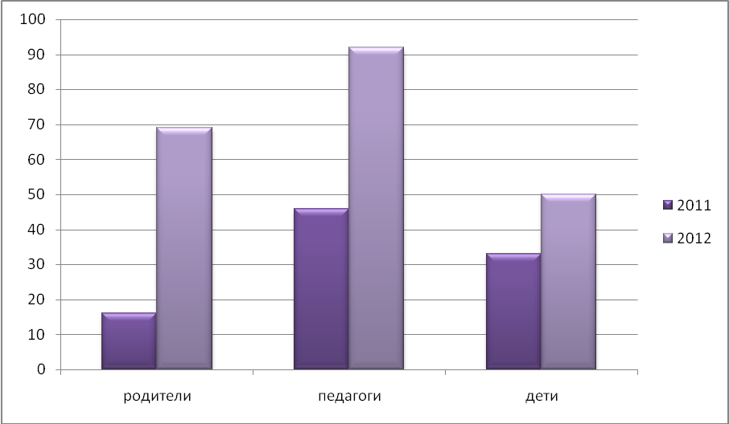

Рисунок 4. Количество индивидуальных и семейных консультаций

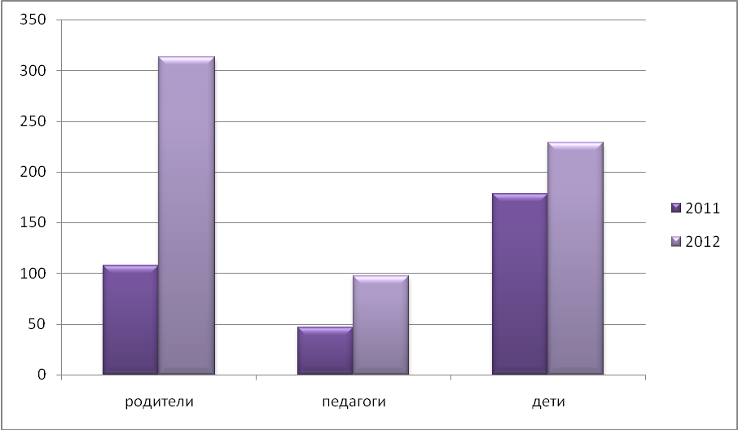

Подобная картина происходит и с ростом количества консультаций для педагогов: в 2012 году это число возросло в два раза по сравнению с 2011 годом (с 47 до 97 соответственно) (рис. 4). Большое внимание на этих встречах уделялось психологическому самообразованию, формированию навыков понимания и принятия ребенка, новых форм взаимодействия с родителями и администрацией ДОУ. Но педагогические запросы также касались не только затруднений, связанных с образовательным процессом. Часто звучал тема саморегуляции эмоционального состояния и разрешения трудностей, возникающих в межличностных отношениях.
Как видно из диаграмм, рост числа детей получивших прямую психологическую помощь не столь велик. Этот факт можно объяснить эффектом положительного влияния изменений в социальной ситуации развития ребенка, которые обеспечивают значимые взрослые. Далеко не каждый запрос педагога или родителя оборачивался глубокой и длительной работой психолога непосредственно с самим ребенком.
Подтверждением этого являются результаты работы нашей системы в русле организации процесса адаптации ребенка к ДОУ.
Ранний возраст является наиболее ответственным периодом жизни ребенка, когда формируются наиболее фундаментальные способности, определяющие его дальнейшее развитие. Их становление требует адекватных воздействий со стороны взрослых, определенных форм общения и совместной деятельности с ребенком, а также систематического контроля, в ходе которого выявляются правильность медико-педагогических воздействий, условий воспитания, качество всей воспитательной работы учреждения. Период адаптации ребенка к детскому саду является благоприятным моментом для закладывания основ доверия родителей к учреждению, установления взаимопонимания и социального партнерства.
Нами были организованы консультативно-диагностические встречи для родителей детей, поступающих в ДОУ. Здесь педагог-психолог получал подробную информацию о семье, истории развития ребенка, отсутствии/наличии определенных неврологических, соматических, логопедических диагнозов. В процессе беседы родитель имел возможность поделиться тревогами и задать интересующие его вопросы. Подробно рассматривался процесс вхождения ребенка и семьи в учреждение, давались рекомендации по профилактике дезадаптации. В процессе диагностического интервью всплывали основные родительские ошибки, намечались пути коррекции. Здесь родитель имел возможность переоценить степень своей ответственности за подготовку ребенка к приходу в детский сад.
Очень ценными являлись семейные консультации, где присутствовали оба родителя и ребенок. Психолог получал возможность наблюдать уровень взаимодействия семьи, в спокойной обстановке присутствия близких определить степень развития психических функций ребенка. По данным анкет и наблюдений, составлялся прогноз степени благоприятной адаптации (приложение 3).
В 2011 году серию встреч по проблемам адаптации посетили только 50% родителей. Благодаря перестройке психолого-педагогического сопровождения в рамках нашей системы, в 2012 году этот показатель вырос до 90% (рис. 5).
Чтобы убедиться в результативности проведенной работы, мы предложили родителям, чьи дети посещают детский сад в течение двух месяцев, анкету обратной связи (приложение 5).
В результате была получена следующая картина:
95% детей стремятся к общению со сверстниками
У 72% появилась любимая игрушка
77% детей пошли на контакт с другими детьми
Только 9% детей жалуются на других (обижают, толкают)
100% дошкольников не боятся воспитателя и слушаются его, 65% могут обратиться к нему с вопросом, просьбой.

Рисунок 5. Индивидуальные консультации для родителей по адаптации ребенка к ДОУ

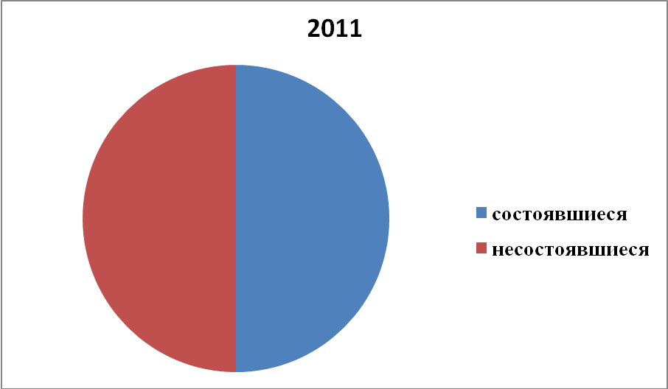

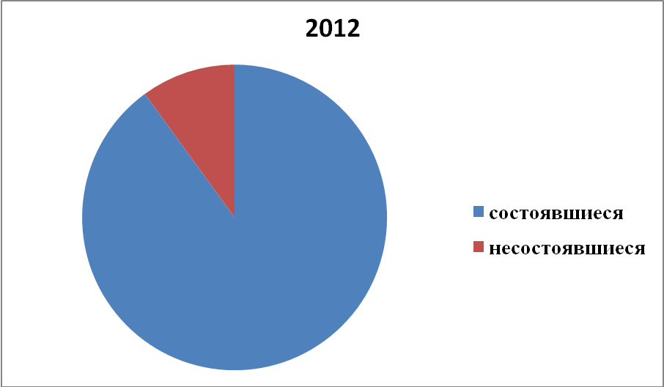

Рассказывает дома о воспитателях, отвечает на вопросы о детском саде – 81%, 36% играют дома в детский сад (самостоятельно – 22%, с игрушками – 36%, с мамой – 22%)
68% детей не плачут при разлуке, 31% трудно расстаются.
Поведение ребенка при встрече с родителями в конце дня:
Спокоен – 63%
Плачет – 14%
Продолжает играть – 13%
Просит подождать – 18%
Веселый – 31%
Обнимается – 13%
63% дошкольников утром идут с желанием в детский сад, 36 % - просятся в детский сад в выходные дни.
Эта картина наглядно подтверждает необходимость предварительной работы специалистов ДОУ в русле адаптации ребенка и семьи к дошкольному учреждению и начало формирования социального партнерства.

СПИСОК ЛИТЕРАТУРЫ

- Агавелян М.Г., Данилова Е.Ю., Чечулина О.Г. Взаимодействие педагогов ДОУ с родителями. – М., 2009.
- Акентьева Т. «Качественное время» семьи. - Дошкольное воспитание: ежемесячный научно-методический журнал № 5 – М., 2009.
- Антонова М., Отвечалина О., Пивненко Т., Самкова И., Попова Л. Реализация ФГТ требует инноваций // Интернет
- Битянова М. Организационно-содержательные модели деятельности школьного психолога // Школьный психолог, №32, 2003
- Битянова М., Беглова Т. «Модели деятельности психолога в образовательном учреждении», Интернет
- Васильчук О. О профессиональной позиции психолога-консультанта в общеобразовательной школе [текст] / О.Н. Васильчук // Молодые ученые — нашей новой школе. Материалы XI Межвузовской научно-практической конференции с международным участием. — М.: МГППУ, 2012 — С. 257
- Градусова Е.А., Макарова С.Ю. «Программа «Психолого-педагогическое просвещение родителей в период введения ФГТ второго поколения», Интернет
- Давыдова О.И.., Богославец Л.Г., Майер А.А. Работа с родителями в детском саду: Этнопедагогический подход. – М.: ТЦ Сфера, 2005. – 144 с. – (Приложение к журналу «Управление ДОУ»).
- Доронова, Т.Н. Взаимодействие дошкольного учреждения с родителями. Пособие для работников дошкольных образовательных учреждений М., 2002.
- Доронова Т.Н. «Социальное партнерство дошкольного образовательного учреждения с родителями как ресурс социокультурного развития личности ребенка» // Стенографический отчет «Всероссийская конференция руководителей дошкольных образовательных учреждений, Москва, 14-15 мая 2012 г».
- Дошкольное учреждение и семья – единое пространство детского развития: Методическое руководство для работников дошкольных образовательных учреждений / Т.Н. Доронова, Е.В. Соловьева, А.Е. Жичкина, С.И Мусиенко. – М.: ЛИНКА-ПРЕСС, 2001.
- Евдокимова Е.С., Додокина Н.В., Кудрявцева Е.. Детский сад и семья. Методика работы с родителями. Пособие для педагогов и родителей. 2007.
- Жаворонкова О.М. «Психолого-педагогическое сопровождение педагогов ДОУ в рамках реализации ФГТ», Интернет
- Зверева О.Л., Кротова Т.В. Общение педагога с родителями в ДОУ: Методический аспект. – М.: ТЦ «Сфера», 2005.
- Зверева О. Л., Кротова Т. В. Родительские собрания в ДОУ. Методическое пособие. - 2009.
- Лукманова Е.В. «Взаимодействие психолога со специалистами ДОУ в условиях реализации ФГТ» // «Справочник педагога-психолога. Детский сад», №4, 2012
- Микляева Н.В. Создание условий эффективного взаимодействия с семьей / Н.В. Микляева. – М.: Айрис-пресс, 2006.
- Плаксина М.А. Проект "Организация работы ДОУ с семьей", Интернет
- Субботина Т.В. «Проект «Семья глазами детей», Интернет
- Трифонова Н.И. «Психологическое сопровождение детей дошкольного возраста в системе «ребенок – родитель – педагог» // Интернет
- Шалепина С. «Мониторинг эффективности взаимодействия педагогов с семьями воспитанников ДОУ», портал "Менеджер образования".

